Информация
о деятельности муниципального бюджетного дошкольного
образовательного учреждения «Детский сада комбинированного вида
№3» Алексеевского городского округа муниципальной «опорной» площадки по внедрению бережливых технологий в 2020 году

В соответствии с планом реализации проекта «Внедрение бережливых технологий в деятельность дошкольных образовательных организаций Белгородской области» («Бережливый детский сад») в целях организационно-методического сопровождения внедрения бережливых технологий в деятельность дошкольных образовательных организаций (далее – ДОО) Белгородской области лидерскими командами детских садов Алексеевского городского округа: муниципальное бюджетное дошкольное образовательное учреждение «Детский сад комбинированного вида №3»,муниципальное бюджетное дошкольное образовательное учреждение «Детский сад комбинированного вида №9», муниципальное бюджетное дошкольное образовательное учреждение «Детский сад комбинированного вида №15»,муниципальное бюджетное дошкольное образовательное учреждение «Детский сад комбинированного вида №1», муниципальное бюджетное дошкольное образовательное учреждение «Детский сад комбинированного вида №17», муниципальное бюджетное дошкольное образовательное учреждение «Глуховский детский сад», муниципальное бюджетное дошкольное образовательное учреждение «Варваровский детский сад», муниципальное бюджетное дошкольное образовательное учреждение «Мухоудеровский детский сад» разработаны и реализованы бережливые проекты по следующим направлениям:
- внедрение в деятельность с детьми элементов визуализации игрового времени и пространства;
-создание игрового пространства и руководство детской игрой.
Детские сады Алексеевского городского округа представили свои итоговые кейсы проектов в рамках семинара по защите проектов по внедрению в деятельность с детьми элементов визуализации игрового времени и пространства и создание игрового пространства и руководство детской игрой на базе «опорной» площадки муниципального бюджетного дошкольного образовательного учреждения «Детский сад комбинированного вида №3» Алексеевского городского округа.
В результате реализации проектов по направлению «Внедрение в деятельность с детьми элементов визуализации игрового времени и пространства» в ДОО стали: повышение эффективности и качества услуг, предоставляемых дошкольными образовательными организациями, сокращение различных видов потерь во всех сферах деятельности дошкольных образовательных организаций, развитие критического мышления сотрудников дошкольных образовательных организаций.

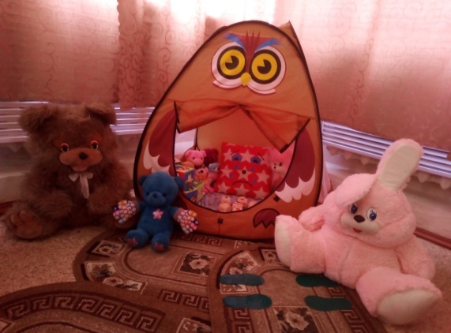
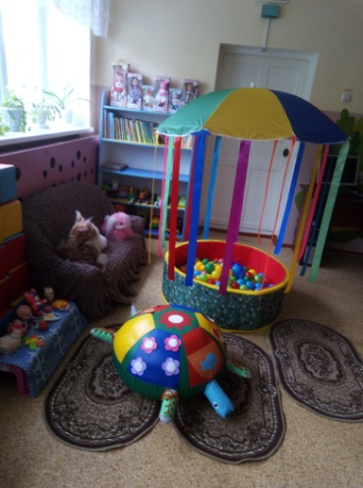
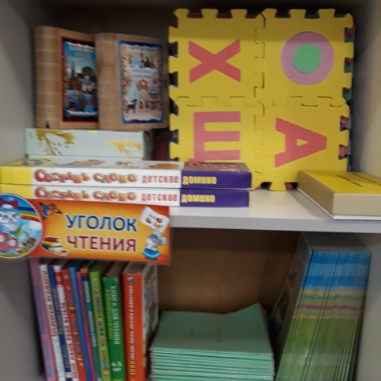

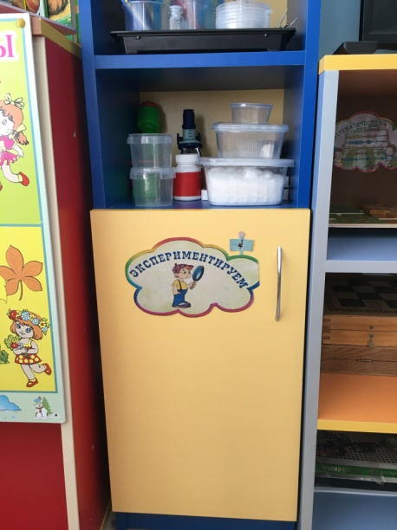
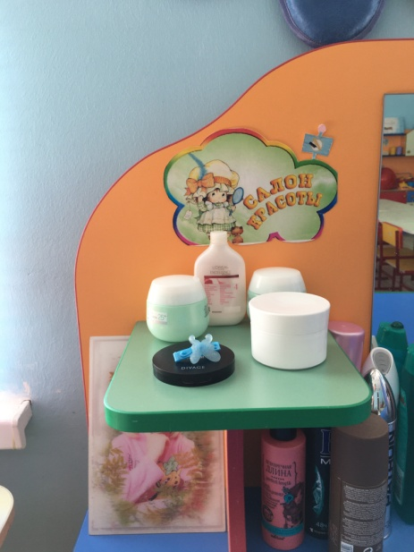

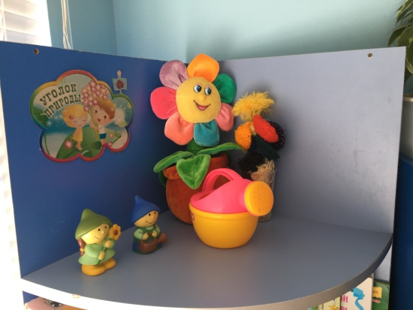

В результате реализации проектов по направлению «Создание игрового пространства и руководство детской игрой» в ДОО: решаются такие проблемы, как недостатки в организации РППС в группах старшего дошкольного возраста на предмет узконаправленности игровых центров, несформированность навыков выстраивания коммуникаций со сверстниками у некоторых детей, отсутствие выбора атрибутов для обозначения ролей, ошибочные представления о способах поддержки детской инициативы у отдельных педагогов, отсутствие условий для сохранения игрового пространства ребенка на определенное время.
